实验3：Android中的网络编程

- 实验目的
1、学习WebService的基本概念；
2、了解WebService的基本架构和相关协议；
3、了解使用C#进行WebService服务器端开发的基本方法。
4、掌握使用JAVA进行WebService客户机端开发的基本方法

- 实验仪器和环境
硬件：台式计算机
软件：Andrdoid Studio2.0、JDK、Nox夜神虚拟机

- 实验内容
开发一个手机新闻阅读器，该App程序通过WebService与服务器端连接，具体要求如下；
手机端：
- 开发设计手机端新闻阅读器，能够按照固定的外观和格式显示新闻数据；
- 通过WebService连接服务器端，获取来自服务器端数据库中的数据，包括文字、图像；
- 手机端新闻阅读器可以添加、修改或删除新闻，并通过WebService向服务器端发送数据，服务器端接收后保存在相关数据表中；

服务器端（学生自行完成）：
- 新闻数据库文件创建并录入数据；
- 新闻后台管理：管理员登录后台后，对新闻类型、评论、新闻进行增删改查等工作；也可以上传相关图片、音频、视频或其它格式文件；
- 开发并发布WebService服务；
服务器端可以使用VS2013作为开发平台，C#作为开发语言，SQLSever数据库管理系统作为后台数据库。

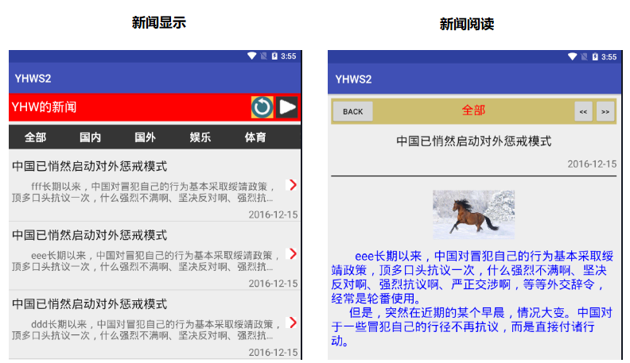

新闻添加页面：学生自主完成；

新闻编辑页面：学生自主完成；

- 实验掌握知识点
- 简述WebService的作用和涉及的相关协议？（10分）
作用： 用于andorid app与远端服务器交互
- Web Service的数据格式XML
- 面向服务的架构SOA
- 简单对象访问协议：SOAP（HTTP底层就是SOAP协议）
- 服务描述：WSDL（参数，操作，返回值）
- 网上自动查找WebService：UDDI
- 简述Android中使用WebService的基本步骤？（15分）
第一步：建立线程
第二部：发送请求（确定好地址，方法，参数）
第三步：线程传输回数据用以使用
- 如何对WebService得到的数据进行解析，得到在Android中可以使用的数据？（15分）
Webservice返回的是xml文件格式，我们得到字符串形式，然后运用字符串拼接和分割得到泛型数据。
- 对WebService的使用必须放在工作线程中，这是为什么？（10分）
如果不放到工作线程中会产生主线程堵塞，导致程序“死机”。放在工作线程中则能良好运用。
- 如何ListView组件中显示出复杂的新闻列表信息（ListView如何进行复杂应用）？？（20分）
第一步，创建一个model，用以存放数据模型。创建xml外观文件，进行页面布局。。
第二部，创建adpter帮助类，利用model把数据和xml外观文件位置进行匹配。
第三步，声明adpter将xml绑定。
- 本实验中如何得到并显示出相关的新闻图片的？？（10分）
第一步：声明网络，磁盘读写权限。
第二部：使用HttpUrlConnection获取Http请求，使用HttpUrlConnection加载图片，使用HttpUrlConnection下载图片。
第三步：线程返回数据并利用ImageView把图片加载
- 当添加或编辑新闻后，新闻的列表如何立即刷新并显示出新的内容的？？（20分）
直接调用刷新事件，具体如下：建立线程发送请求，返回数据进行处理，数据处理之后再次匹配显示。

